ГУО «Белорусский государственный университет  
информатики и радиоэлектроники»

Кафедра ПОИТ

Отчет по лабораторной работе №2

по дисциплине

«Методы и алгоритмы принятия решений»

на тему

«Распознавание образов на основе самообучения»

Выполнил:

Стубеда В.Д.

группа 751003

Проверил:

Марина И. М.

Минск, 2020 г

**Цель работы:**изучить особенности распознавания образов в самообучающихся системах и научиться классифицировать объекты с помощью алгоритма *максимина.*

**Порядок выполнения работы**

1. Изучение теоретической части лабораторной работы.
2. Реализация алгоритма *максимина.*
3. Защита лабораторной работы.

**Исходные данные:** число образов: 100000.

**Цель и результат работы алгоритма:** исходя из произвольного выбора максимально компактно разделить объекты на классы, определив ядро каждого класса.

**Ход работы**

**1. Инициализация объектов и определение первого класса.**

После нажатия кнопки «Классифицировать» впервые, создается 100000 образов, в данном случае векторов, со случайно подобранными координатами x и y. Также случайным образом определяется 1 ядро класса из этих образов. Созданные векторы изображаются графически:

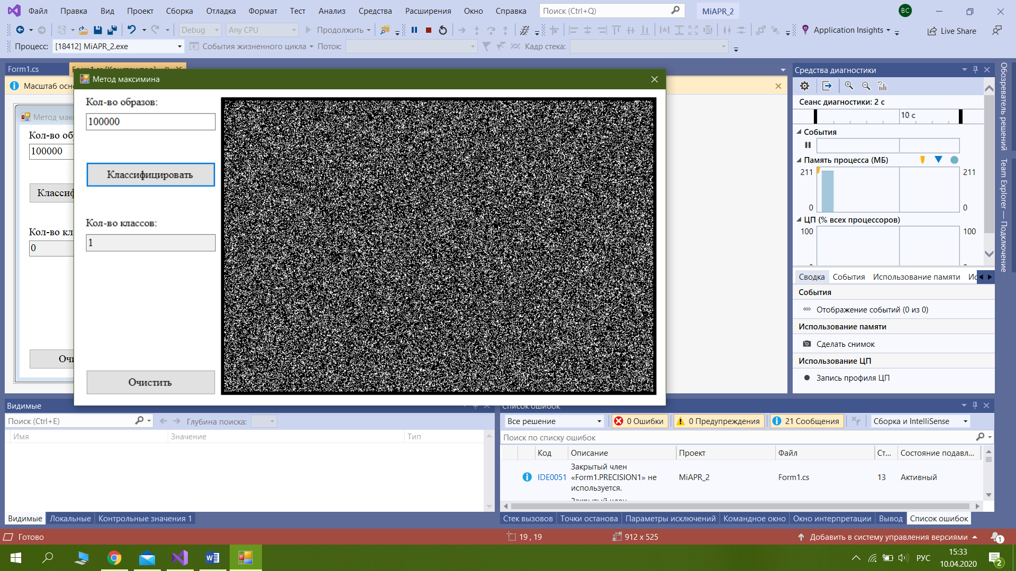

Рис.1 – Графическое отображение векторов.

Затем будут определяться другие ядра *N2,N3,…,Nm*, число которых заранее неизвестно.

**2. Классификация новых ядер.**

После нажатия кнопки «Классифицировать» повторно, начинается процесс классификации объектов. Вычисляются расстояния $d_{1i}({\overline{N}}_{1},\overline{X}\left(i\right))∀i≠1$, то есть расстояния от первого класса ко всем остальным векторам. Ядро *N2* выбирается следующим образом: ${\overline{N}}_{2}=\overline{X}(l)$, где $d_{1l}=maxd_{1i}({\overline{N}}_{1},\overline{N}\left(i\right))$, то есть выбирается вектор наиболее отдаленный от класса.

Затем выполняется распределение оставшихся объектов по классам по критерию минимального расстояния.

В каждом классе вычисляются расстояния от ядра до каждого объекта данного класса: $d_{ki}=d\left({\overline{N}}_{k},\overline{X}\left(i\right)\right), k=1,2;i=1,2,…,v-k,$ среди которых находятся наибольшие ${{}_{ki}=max⁡(d}_{ki}), k=1,2$ (пока имеется два максимума).

Выбирается максимальное среди всех максимальных расстояний, которое становится претендентом на очередное ядро. Это значение ${}_{kp}$. Если ${}_{kp}$ больше половины среднего арифметического расстояния между всеми ядрами, то создается очередное ядро ${\overline{N}}_{3}={}_{kp}=X(p)$ и выполняется повтор классификации, иначе алгоритм останавливается.

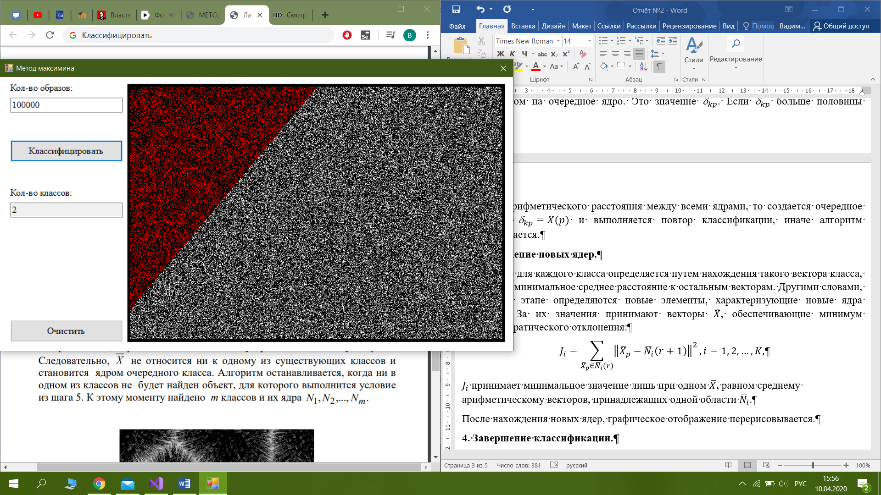

Рис.2 – Графическое отображение 2-ух классов.

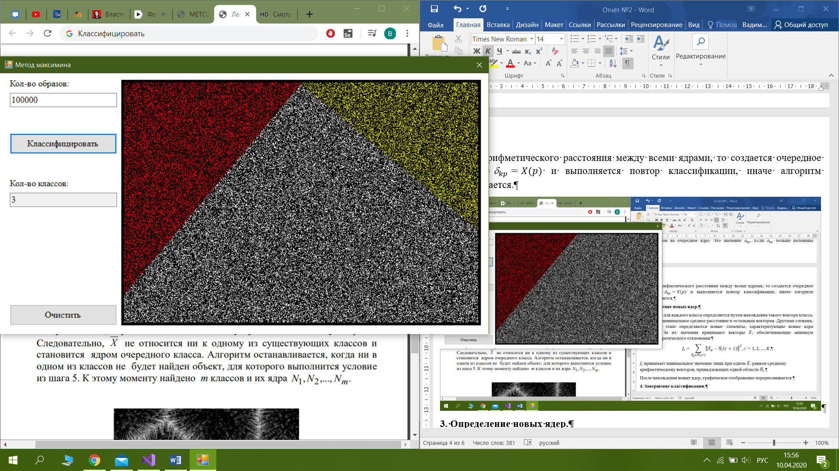

Рис.3 – Графическое отображение 3-ех классов.

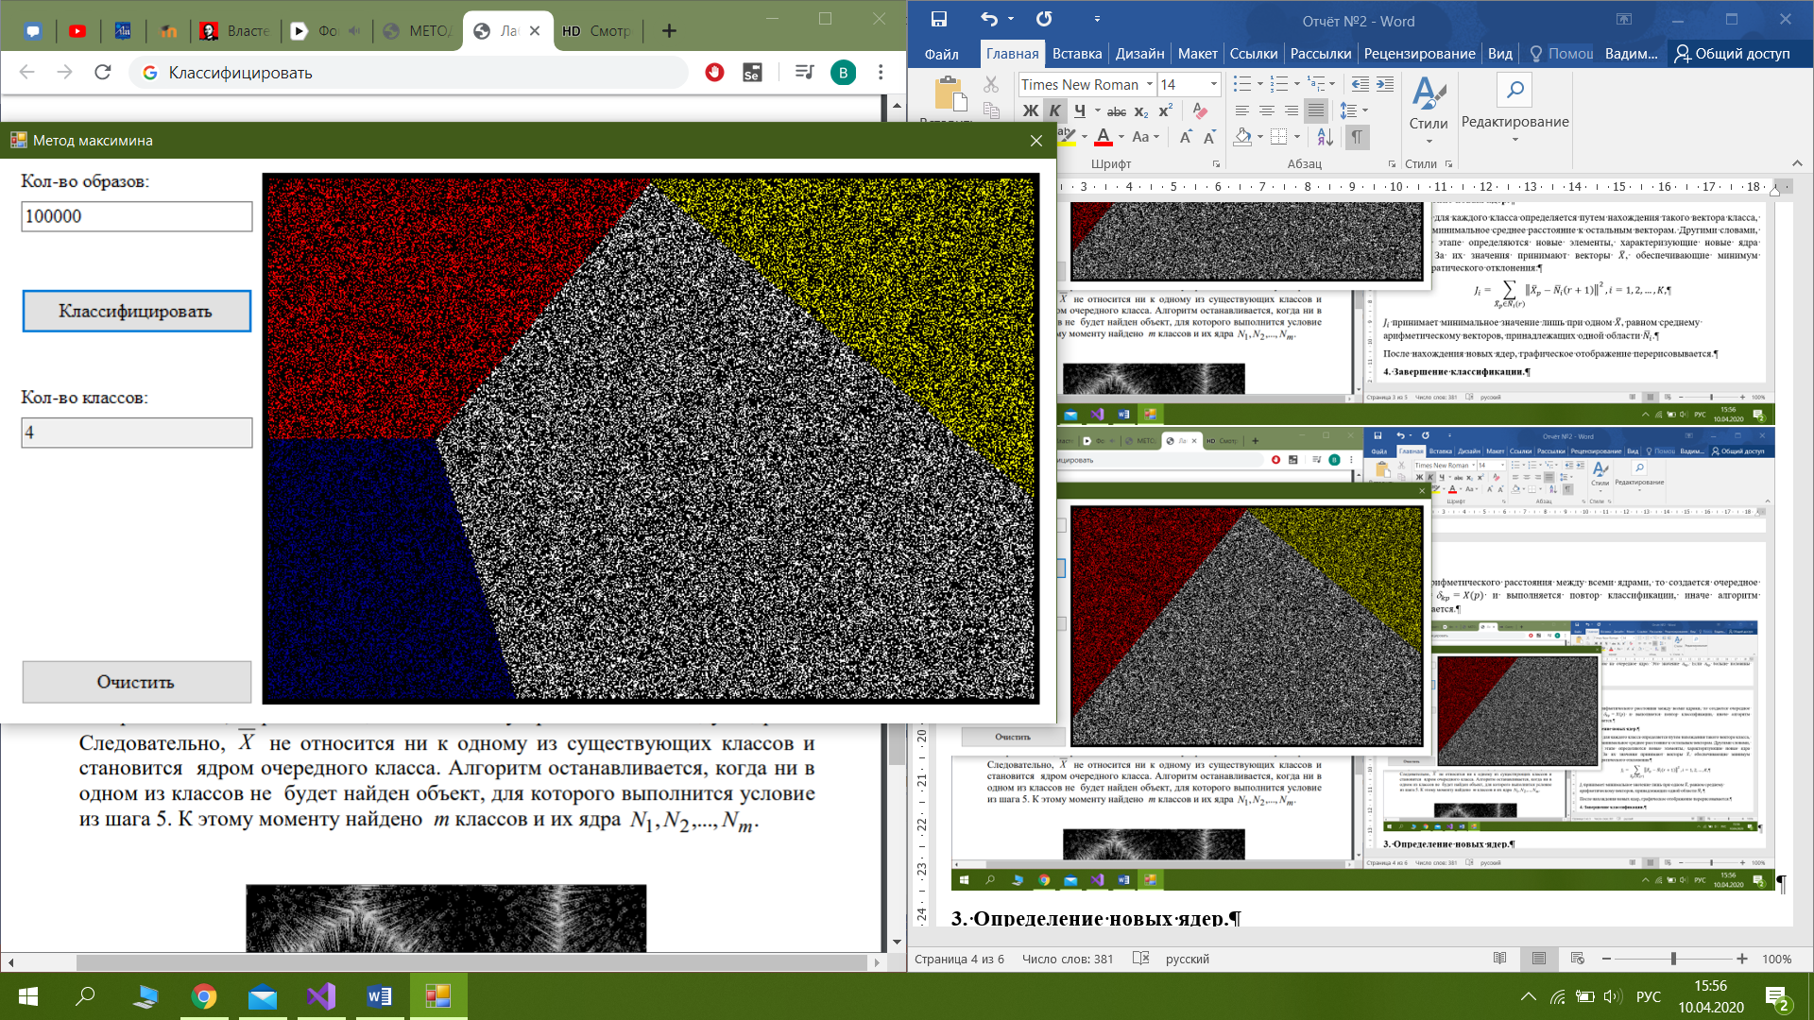

Рис.4 – Графическое отображение 4-ех классов.

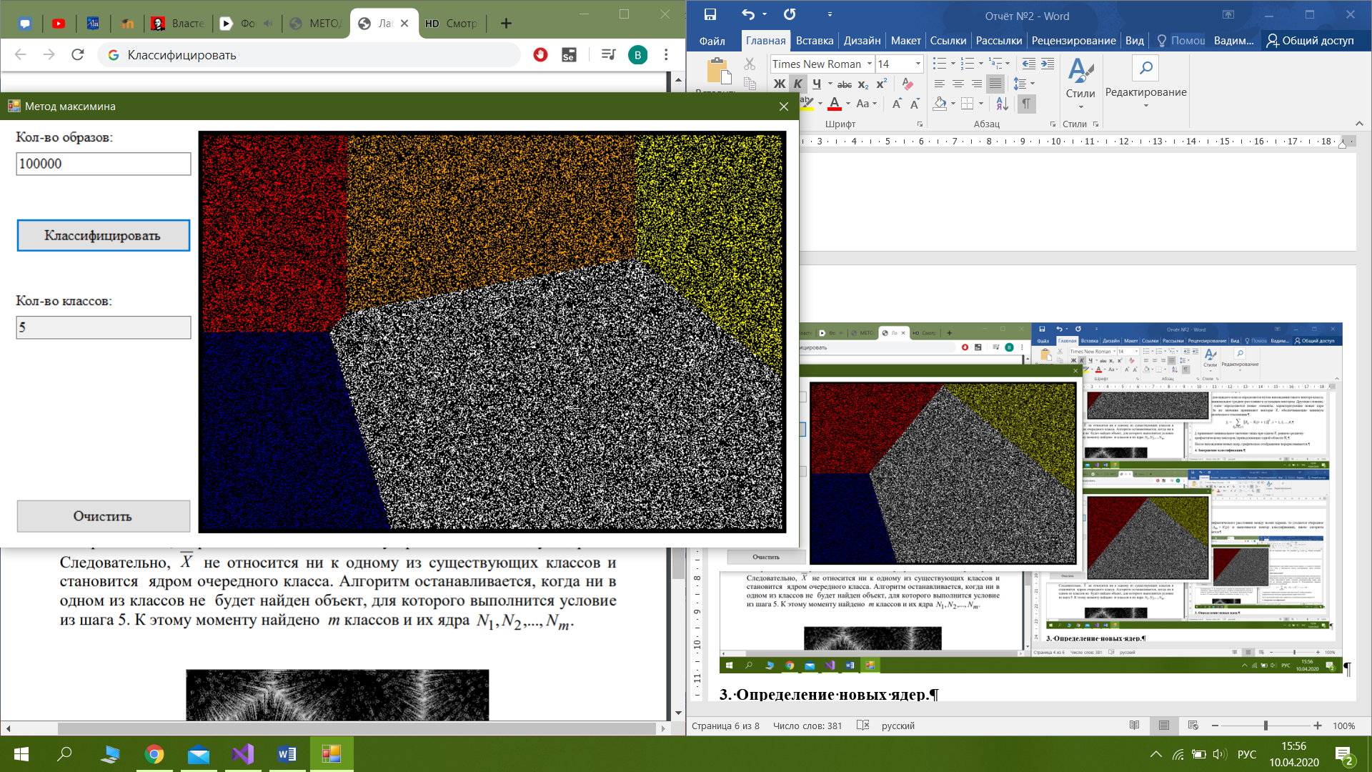

Рис.5 – Графическое отображение 5-ти классов.

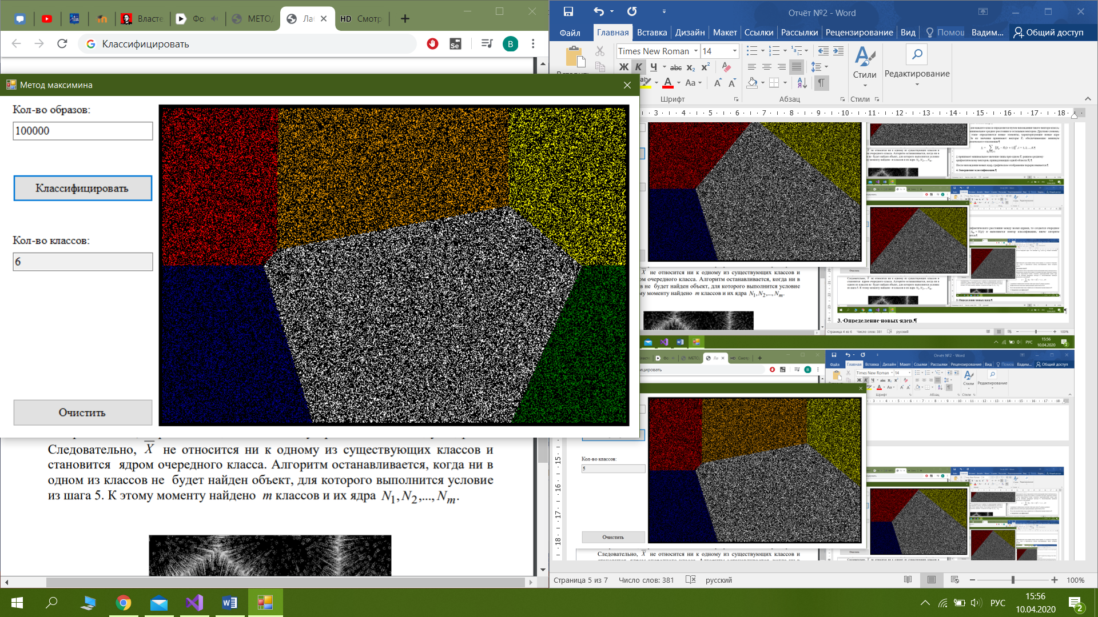

Рис.6 – Графическое отображение 6-ти классов.

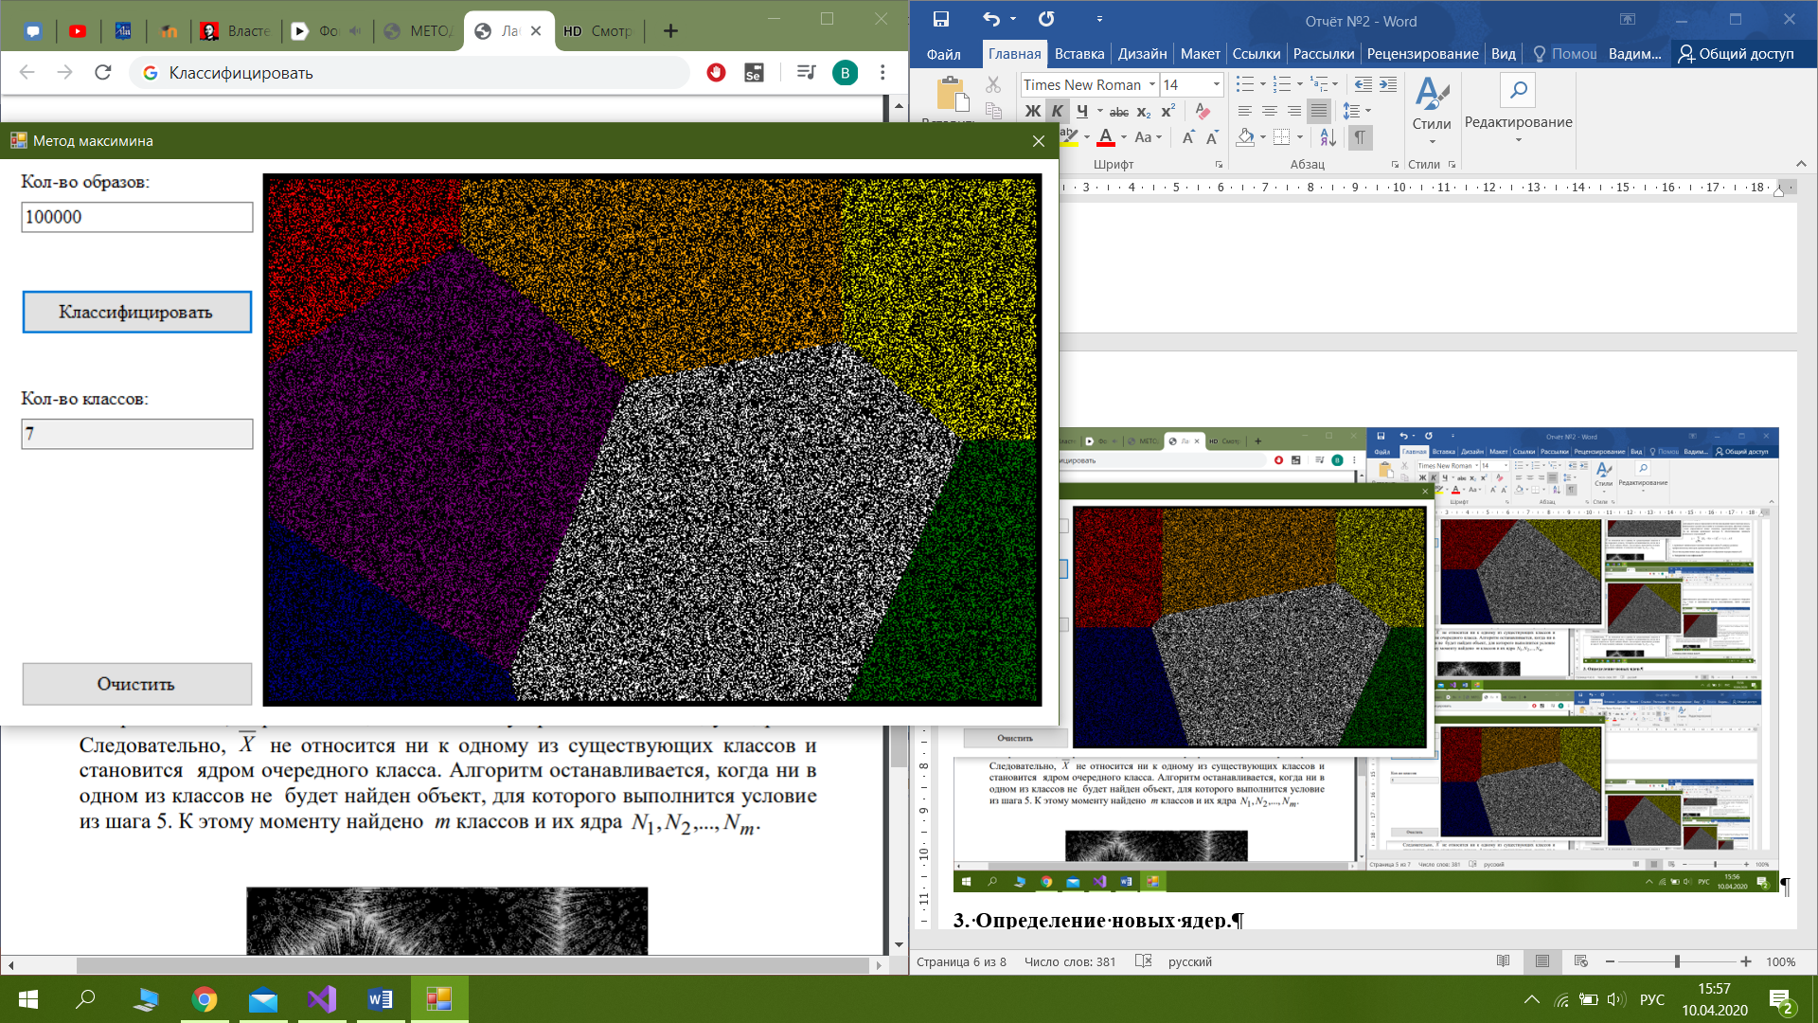

Рис.7 – Графическое отображение 7-ми классов.

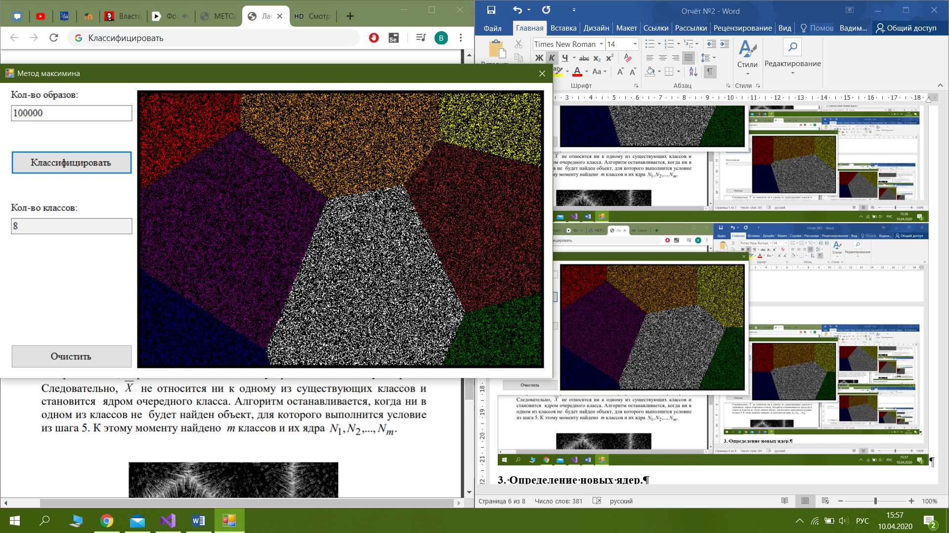

Рис.8 – Графическое отображение 8-ми классов.

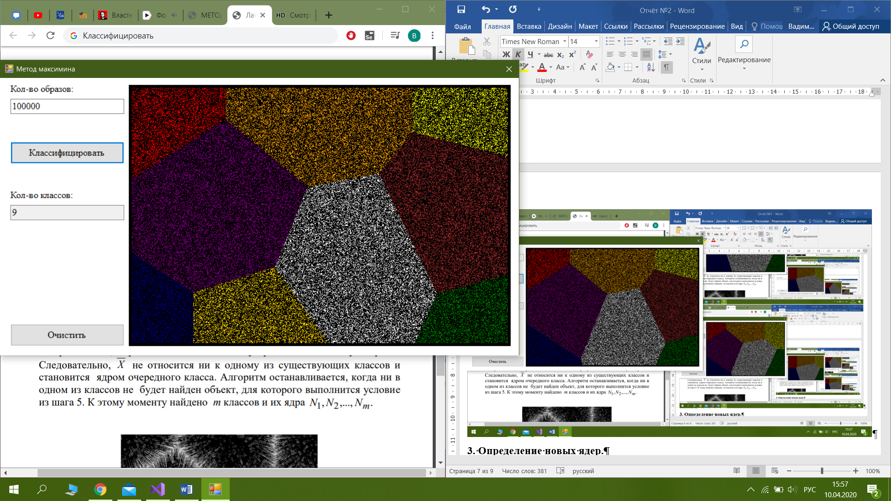

Рис.9 – Графическое отображение 9-ти классов.

**3. Завершение классификации**

Алгоритм останавливается, когда ни в одном из классов не будет найден объект, для которого выполнится следующие условие:

Максимальное среди всех максимальных расстояний, которое является претендентом на очередное ядро, меньше половины среднего арифметического расстояния между всеми ядрами.

После остановки всплывает окно о завершении с конечным количеством классов:

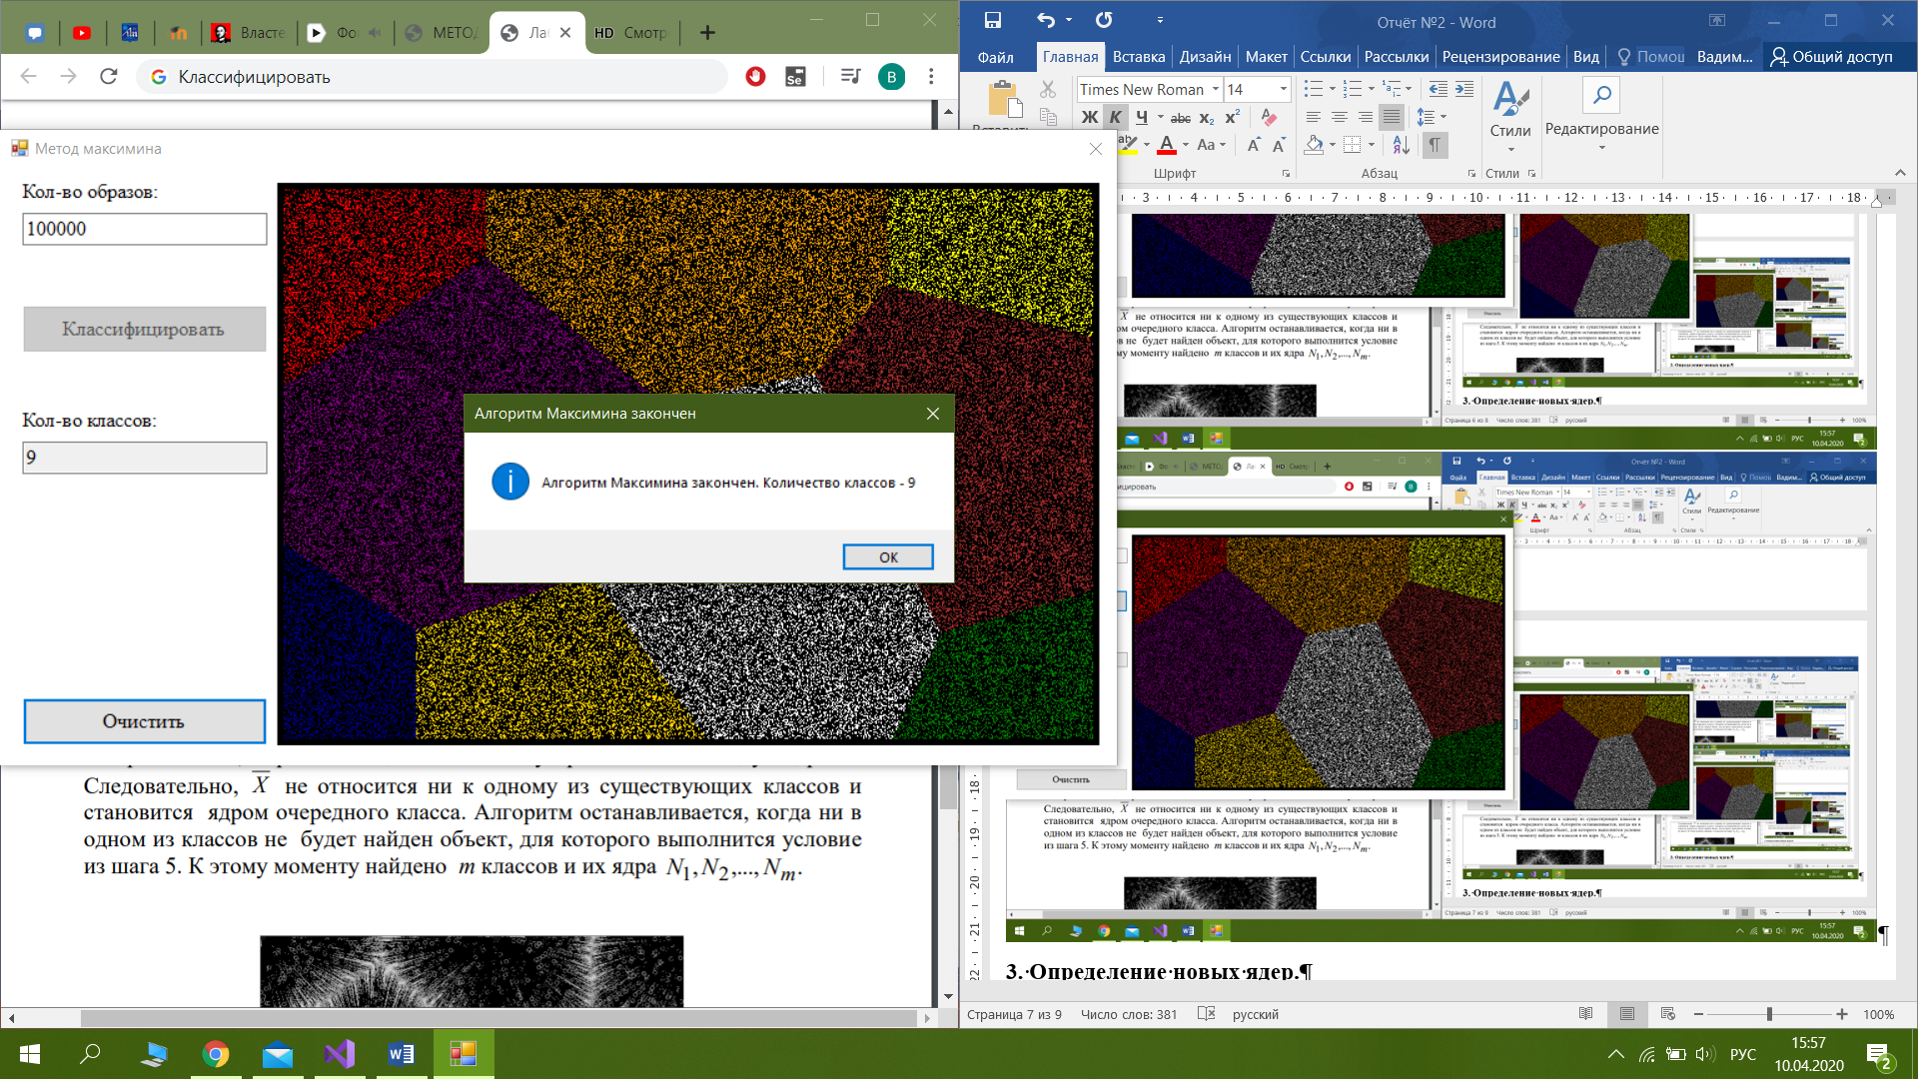

**Вывод:** в данной лабораторной работе был реализован и изучен алгоритм классификации объектов *максимина*.